День 1

Здравствуйте, дорогие ребята! С 3 августа по 23 три раза в неделю по 2 часа с 9.00-11.00, а кто не успел, то и с 13.00-15.00 будем учиться составлять мультфильмы, анимации, игры. В это время держим связь через WhatsApp, пишите вопросы, делитесь СКРИНАМИ, фотографиями, и видео своих работ

Раздел 1. Вводное занятие. Знакомство с программной средой Scratch.

Итак, дорогие ребята, сегодня мы с вами начнем знакомиться со средой программирования Scratch. В интернете вы можете найти много сайтов-учебников, обучалок по этой теме. Но сегодня мы воспользуемся следующим материалом https://robotlandia.ru/abc5/0101.htm#p0101

Знакомьтесь — это язык программирования Скретч! По-английски Scratch
Если Скретч-приложение ещё не установлено у вас на компьютере, пройдите в раздел Установка Скретч.
Откройте Скретч-приложение, и вы увидите на экране:
- исполнителя (кота);
- среду исполнителя (белое поле);
- СКИ — набор команд, записанных на блоках;
- поле для сборки программы.
Всё это называют средой программирования:
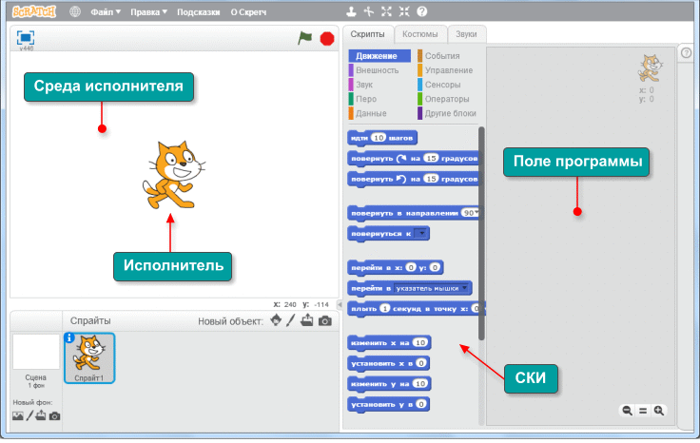
Исполнитель находится в центре, но его можно перетащить мышкой в любое место его среды
Исполнитель может работать в двух режимах: командном и программном.
В командном режиме исполнитель получает команду, выполняет её и ждёт следующую. Чтобы задать команду на исполнение, нужно щёлкнуть на ней в СКИ.
Задание. Щёлкните в СКИ на команде , и вы увидите, как кот сместится на 10 шагов.
В программном режиме исполнитель получает программу — последовательность команд и выполняет по порядку все команды в неё входящие.
Программы собираются из блоков в поле программы, и именно этот режим интересен для нас — программистов!
Задача 1 (1 кук). Поскорее «окунуться» в Скретч.
Для начала повторяйте за мной!
- Перетащите мышкой блок с командой в поле для сборки программы. Щёлкните на этом блоке. Программа (состоящая из одной команды) сработает, кот сместится на 10 шагов.
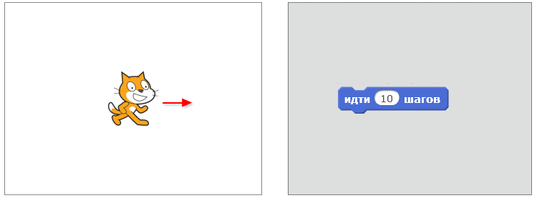
- А если нужно сделать 20 шагов? Перетащите ещё одну команду и соедините два блока вместе. Щелчок на нашей программе (на любом блоке), и кот смещается на 20 шагов.
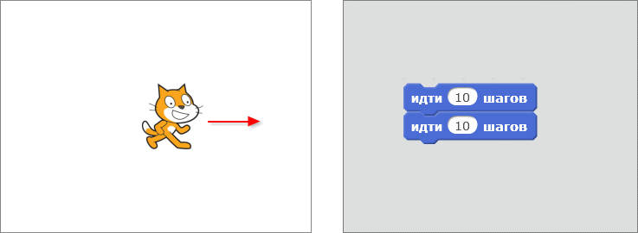
Исполнитель смещается на 10 шагов, а потом ещё на 10
- На самом деле второй блок не нужен. В белом окошке любого блока можно менять значение.
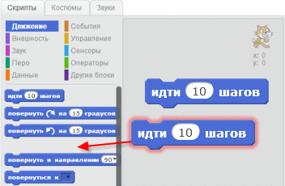Сбросьте нижний блок назад в область СКИ (так из программы удаляется последняя команда), щёлкните на белом окошке в оставшейся команде (в нём появится мигающий текстовый курсор) и исправьте значение 10 на 20.
Щёлкаем, кот смещается на 20 шагов.
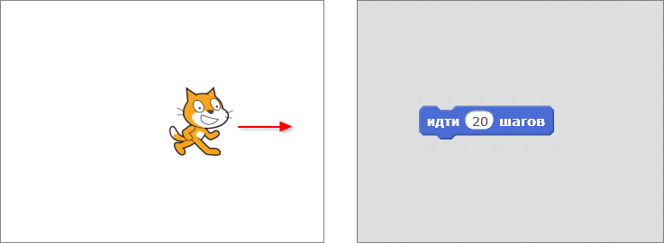
Исполнитель смещается на 20 шагов
- Воспользуемся блоком . Он расположен в СКИ в группе Управление. Этот блок резиновый! В него можно поместить сколько угодно блоков, и то, что им охвачено, повторяется непрерывно.
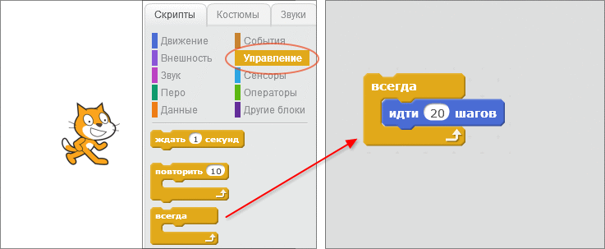
Задано непрерывное повторение команды движения
- Не будем больше щёлкать на программе!
Добавьте в начало программы блок . Он расположен в СКИ в группе События.
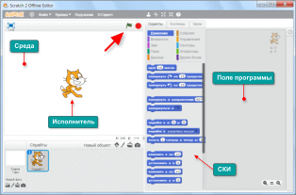Посмотрите, над средой исполнителя расположены две кнопки: — зелёный флажок и красный восьмиугольник.
Флажок запускает программу, если она начинается с блока . Восьмиугольник останавливает выполнение.
Щёлкаем на флажке!
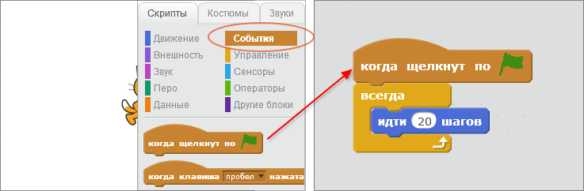
Кот непрерывно повторяет команду движения и уходит из среды
- Жалко кота! Добавим в программу ещё одну команду: . Она расположена в группе Движение.
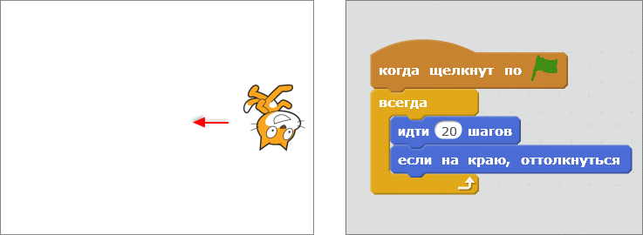
Щёлкаем на флажке и видим, что кот совершает бесконечную прогулку, не покидая среды, но…
- Упс! Почему справа налево кот идёт вверх ногами? Дело в том, что когда кот отталкивается, он поворачивается. Стиль поворота задаётся в паспорте исполнителя.
Чтобы открыть паспорт кота, нажмите в разделе Спрайты, и измените стиль вращения:
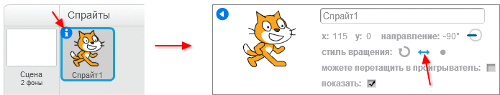
Меняем стиль вращения в паспорте исполнителя
Теперь кот не будет ходить подобно мухе по потолку! Проверьте.
Сохраним работу на диске (Файл/Сохранить как) и продолжим.
Дело в том, что исполнитель в Скретч (тот самый кот, которого мы заставили бегать туда-сюда) является спрайтом!
Спрайт (англ. Sprite — фея; эльф) — графический объект в компьютерной графике. Спрайт может свободно перемещаться по экрану под управлением программы.
Если вы думаете, что исполнителем в среде Скретч может быть только фирменный кот, вы ошибаетесь!
Удалим кота и назначим исполнителем летучую мышь.
Удалить спрайт из среды можно разными способами.
- Можно взять инструмент Ножницы и щёлкнуть этим инструментом на коте:
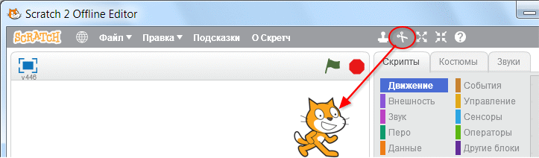
Берём ножницы и щёлкаем на коте
- Можно открыть контекстное меню на исполнителе и выбрать в нём позицию Удалить:
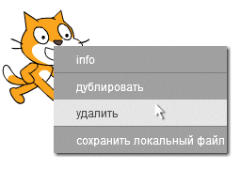
Удаляем через контекстное меню спрайта
Контекстное меню — это меню, связанное с тем объектом, на котором щёлкают правой кнопкой мыши.
- Можно открыть контекстное меню на паспорте исполнителя и выбрать в нём позицию Удалить:
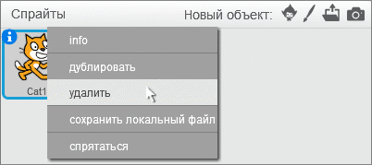
Удаляем через контекстное меню паспорта спрайта
Важно! При удалении спрайта программа, которая для него написана, тоже будет удалена.
Итак, кот удалён (вместе со своей программой). Выбрать новый спрайт можно разными способами:
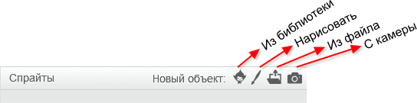
Выбрать спрайт можно из библиотеки, нарисовать в редакторе, загрузить из файла, получить с видеокамеры компьютера
Выбираем в библиотеке спрайтов в группе Животные изображение летучей мыши.
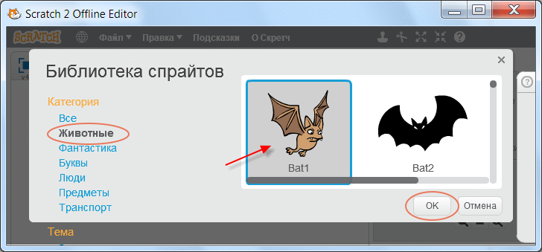
Щёлкаем на нужном изображении (выделяем его) и нажимаем Ok

Раздел 2. Компьютерная графика – 2 часа.
2.1. Работа с командами Scratch. Начало работы со Scratch. Навигация в среде Scratch. Определение координат спрайта. Движение объекта – 1 час.

Задача 2 (2 кука). Изобразить полёт летучей мыши.
Можно заставить спрайт мыши, как ранее спрайт кота, двигаться в среде, отталкиваться от краёв и поворачиваться в сторону движения.
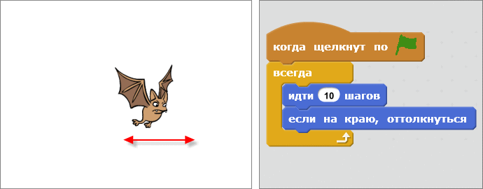
Программа, составленная для кота, будет прекрасно работать и для мыши! Тогда зачем мы её удалили вместе с котом?
Но такое движение далеко от реального! Почему? Кот, когда идёт, должен двигать лапками, а мышь — крыльями!
Вы, конечно, знаете, как устроены мультики — нам показывают друг за другом несколько фаз движения, глаз не успевает разглядеть их по отдельности, и рисунки сливаются в мультик.
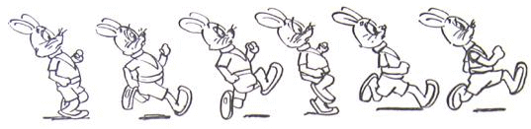
Отдельные фазы движения персонажа. При быстрой смене фаз отдельные картинки сливаются, и мы видим бегущего зайца
Чтобы показать полёт, нужно иметь не одно, а несколько изображений, с разными положениями крыльев!
Скретч прекрасно понимает наши мультяшные желания, и в нём каждый спрайт может иметь несколько «костюмов»!
Откройте вкладку Костюмы. Оказывается у летучей мыши уже предусмотрено два костюма:
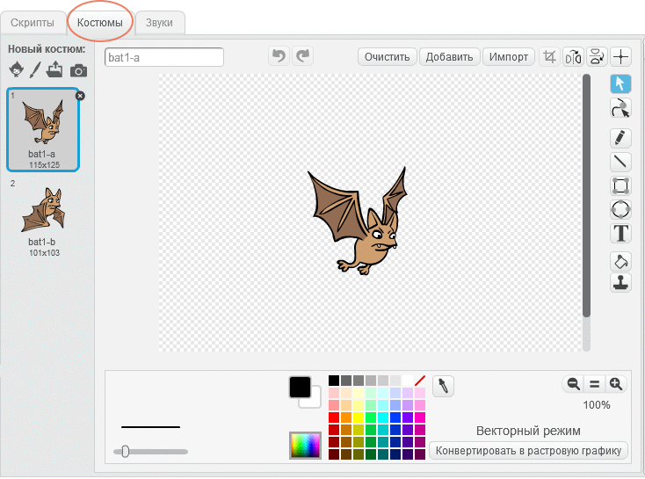
Костюм спрайта — это один из предусмотренных вариантов его изображений. При помощи смены костюмов удобно программировать мультипликацию
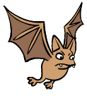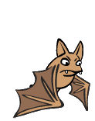 | Пуск | 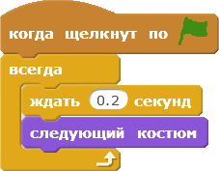
Костюмы | Смена костюмов | Код
Теперь легко собрать код, отвечающий за смену костюмов.
Сколько времени будет ждать исполнитель по команде ? Если вы не знакомы с десятичными дробями, то вот краткое пояснение.
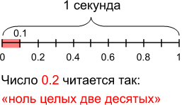
Запись | Что означает
1 секунда | одна секунда
0.1 секунды | одна десятая часть секунды
0.2 секунды | две десятых частей секунды
0.3 секунды | три десятых частей секунды
0.4 секунды | четыре десятых частей секунды
Число 0.2 в два раза больше числа 0.1 и в два раза меньше числа 0.4.
Получается, что программа полёта состоит из 2-х частей — части, отвечающей за передвижение и части, отвечающей за смену костюмов. Эти части собраны под двумя отдельными «шапочками»:
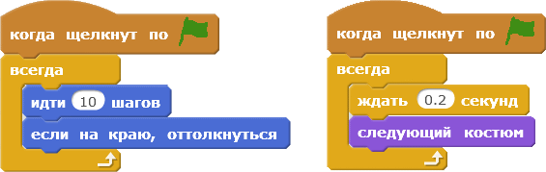
Программа полёта мыши
Обе части программы запускает флажок, и они работают одновременно или, как говорят программисты, параллельно

Задание 1. Сделать мультик, в котором попугай из библиотеки спрайтов Скретч:
- двигается по горизонтали;
- отталкивается от краёв;
- машет крыльями;
- издаёт звук, когда на нём щёлкают.
Задание 2. Сделать мультик, в котором два персонажа летучая мышь и кот двигаются наперегонки.
Участники:
- двигаются по горизонтали;
- отталкиваются от краёв;
- Мышь машет крыльями, кот шевелит лапками;
- издают звуки (подберите подходящие), когда на них щёлкают.

Вы уже заметили, что внизу экрана меняются показания Х и Y. Это происходит определение координат, т.е место расположения в пространстве спрайта и указателя компьютерной мышки
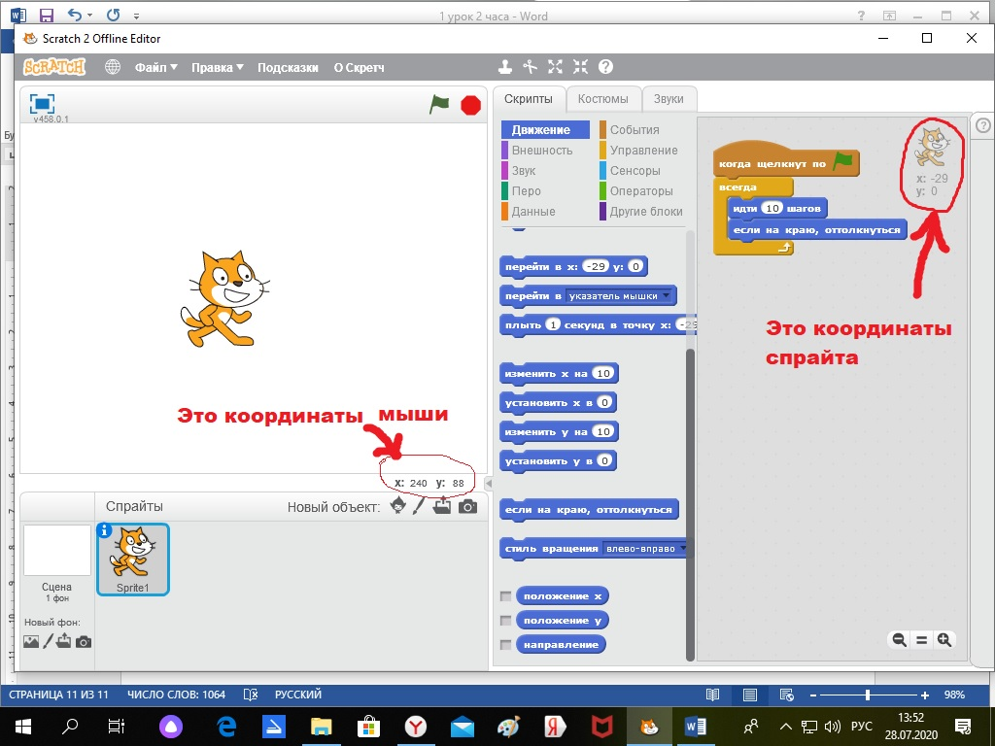

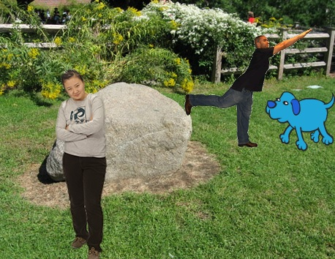
Задание3. Соберите сюжет с фоном и тремя объектами. Например такой:
И напишите координаты (х,у) для каждого объекта

На этом, наше занятие окончено, пришли фото, видео или скриншоты твоей работы.
Если ты не устал, и выполнил все мои задания, то можешь продолжать программировать. Но не забывай главное правило безопасности при работе на компьютере: КАЖДЫЕ 20 минут отрываться то экрана.

